Проверка в отношении ООО УК «Спутник»

В Госжилинспекцию Липецкой области поступило обращение от жителей дома № 55 по ул. Неделина г. Липецка по вопросу неудовлетворительного состояния окон.

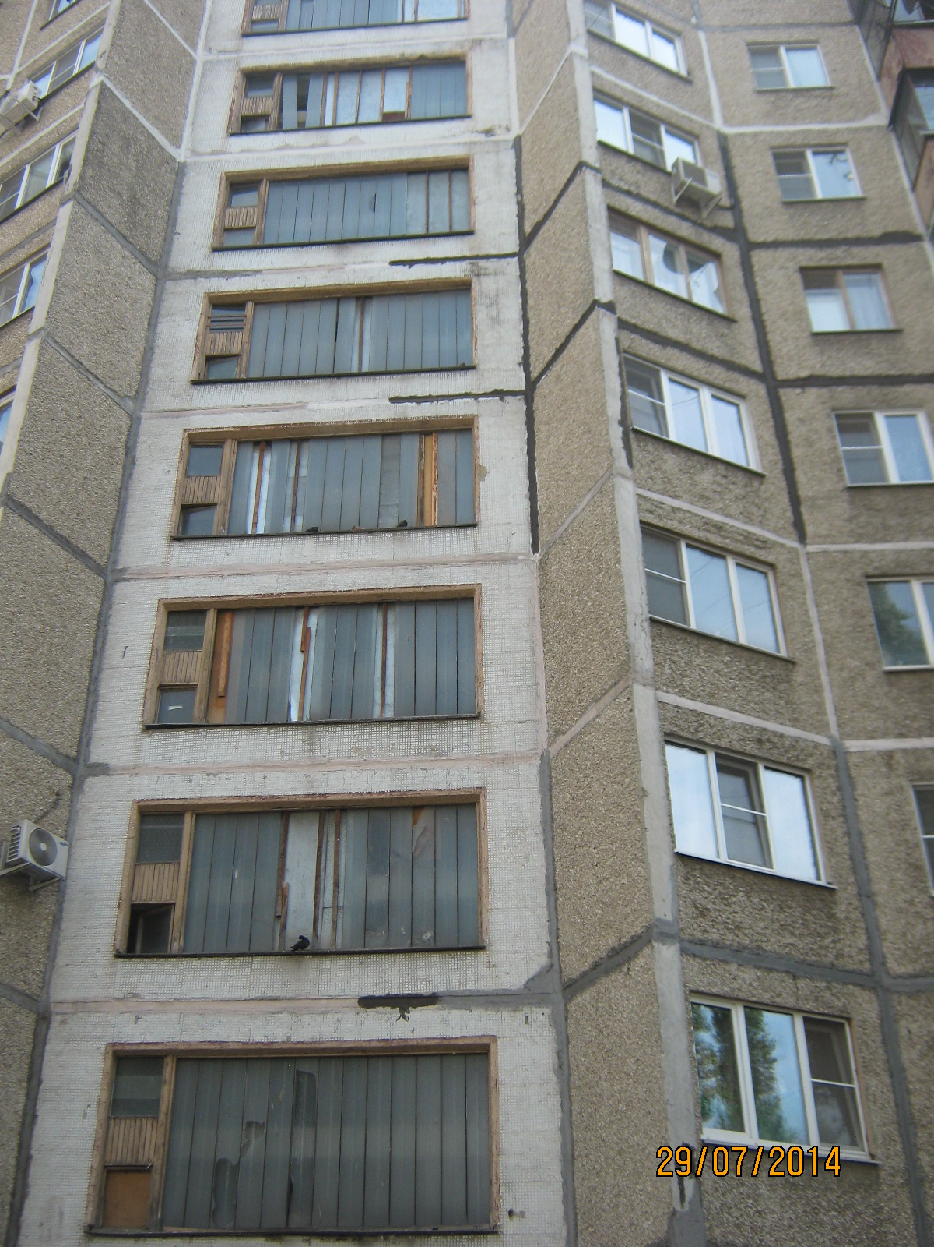

По результатам проверки ООО УК «Спутник» было выдано предписание об устранении нарушений.
При проведении проверки установлено, что предписание выполнено.

